Poučavanje i sjećanje na holokaust
13. – 16. prosinca 2021.

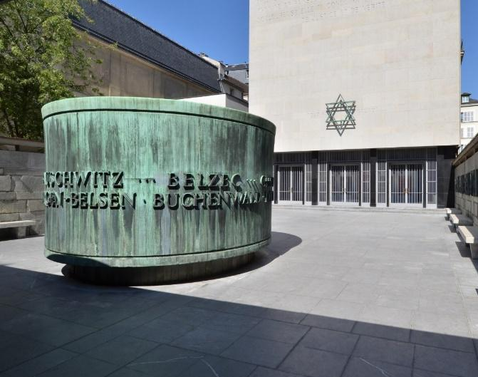

Uz potporu Ministarstva vanjskih poslova SR Njemačke
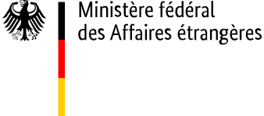
Mjesto Mémorial de la Shoah, Paris

Sudionici učitelji i nastavnici te
ravnateljica i viši savjetnici
Agencije za odgoj i obrazovanje,
Republika Hrvatska
Jezici francuski, hrvatski

Koordinatori Loranda Miletić, AZOO i
Bruno Boyer, Mémorial de la
Shoah
Moderator Philippe Boukara, Mémorial
de la Shoah

Organizatori :
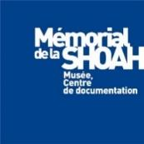

Ponedjeljak, 13. prosinca
9.00 |  | Otvaranje  Bruno Boyer, voditelj odjela za međunarodnu suradnju, Memorial de la Shoah  Lea Lasić, savjetnica za kulturu i medije u veleposlanstvu RH u Francuskoj Republici  Loranda Miletić, viša savjetnica za povijest, Agencija za odgoj i obrazovanje  dr. sc. Dubravka Brezak Stamać, ravnateljica Agencije za odgoj i obrazovanje
9.30 |  | Antijudaizam u srednjem vijeku  Pierre Savy, Ecole française de Rome, video-konferencija
11.00 |  | Stanka za osvježenje
11.15 |  | Antisemitizam u modernom dobu  Philippe Boukara, Mémorial de la Shoah
12.45 |  | Stanka za ručak
14.00 |  | Pedagoška radionica  Rad s učenicima na izvornim dokumentima  Delphine Barré, Mémorial de la Shoah
15.15 |  | Stanka za osvježenje
15.30 |  | Vođeni obilazak Memoriala de la Shoah  Karine Edry, Mémorial de la Shoah
17.30 |  | Kraj radnog dana

Utorak, 14. prosinca - Drancy
8.45 |  | Polazak ispred hotela do Memorijalnog centra Drancy
10.00 |  | Vođeni obilazak bivšeg sabirnog logora Drancy i obilazak memorijalnog centra  Alix Quéré, Mémorial de la Shoah
11.15 |  | Stanka za osvježenje
11.30 |  | Život Židova u Francuskoj prije, tijekom i nakon holokausta  Philippe Boukara, Mémorial de la Shoah
13.00 |  | Stanka za ručak
14.30 |  | Višijevska politika protiv Židova  Tal Bruttmann, EHESS
16.00 |  | Svjedočenje preživjele, Evelyn Askolovitch
17.30 |  | Kraj radnog dana

Srijeda, 15. prosinca
9.00 |  | Europeizacija holokausta: kolaboracionistički režimi i snage  Tal Bruttmann, EHESS
10.30 |  | Stanka za osvježenje
11.00 |  | Genocid Roma i Sinta  Jacques-Olivier David, Mémorial de la Shoah
12.30 |  | Stanka za ručak
14.00 |  | Poricanje i iskrivljavanje holokausta  Robert Williams, USHMM, video-konferencija
15.30 |  | Pedagoška radionica  Poučavanje o holokaustu putem sporta  Sophie Gagnard, Mémorial de la Shoah
17.00 |  | Kraj radnog dana
Četvrtak, 16. prosinca
9.00 |  | Masovni zločini: pravni i historiografski kontekst  Adriana Escobar, EHESS
10.30 |  | Stanka za osvježenje
10.45 |  | Pedagoška radionica  Židovski otpori  Hubert Strouk i Fanny Auge, Mémorial de la Shoah
12.15 |  | Zaključak

